Лабораторная работа №42-43
Объектно-ориентированное программирование. Наследование
Цель работы: научиться применять наследование при разработке классов.
Задание: реализовать класс, позволяющий работать со структурой данных «множество», с методами проверки принадлежности элемента множеству, объединения и пересечения множеств. Используя наследование, на базе множества реализовать расписание занятий первого курса факультета программистов с полями «День недели», «Номер пары» и «Название курса». Программа должна позволять просматривать расписание на неделю и на отдельный день и редактировать поле «Название курса».
Ход работы
Множество - это набор элементов без повторений. Класс MySet хранит элементы в списке и содержит методы add (добавляет элемент, если его ещё нет), contains (проверка принадлежности элемента множеству), union (объединение) и intersection (пересечение). Объединение и пересечение возвращают новое множество и не меняют исходные.
Одна пара расписания описывается классом Lesson с полями day («День недели»), number («Номер пары») и course («Название курса»). Класс Schedule наследуется от MySet, поэтому пары расписания хранятся и добавляются теми же методами множества. В самом классе Schedule написаны методы, которые нужны только расписанию: show_day выводит пары одного дня по возрастанию номера, show_week вызывает его для всех дней недели, change_course заменяет название курса у выбранной пары. Программа сначала показывает работу множества, затем заполняет расписание данными и запускает меню из четырёх пунктов. Текст программы приведён на рисунках 1-4.
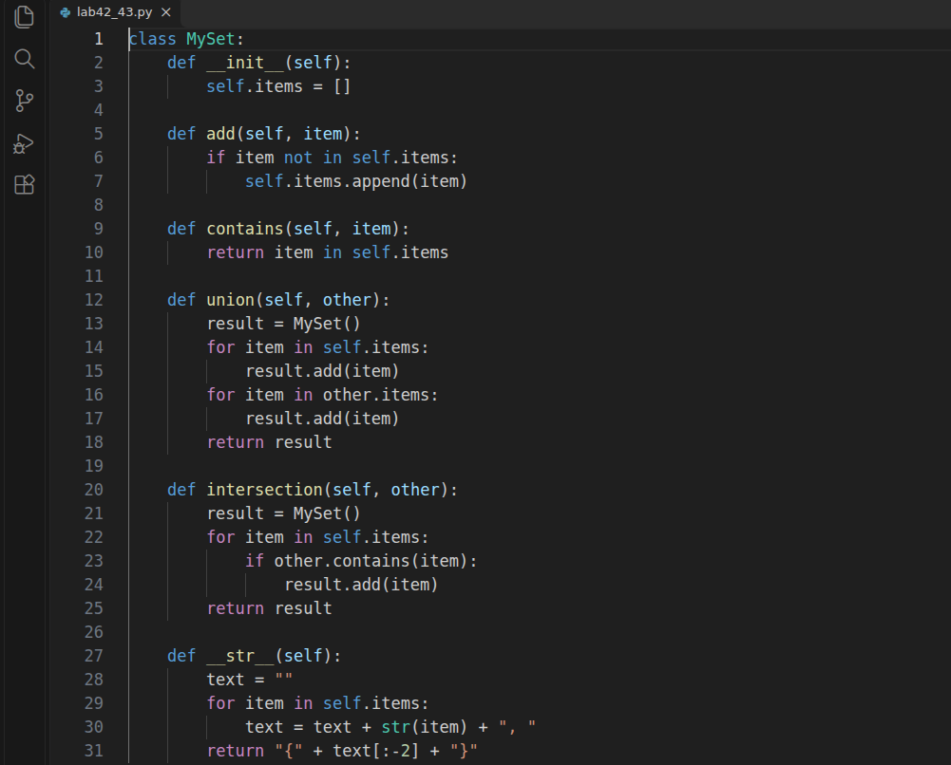
Рисунок 1 - Текст программы lab42_43.py (часть 1)
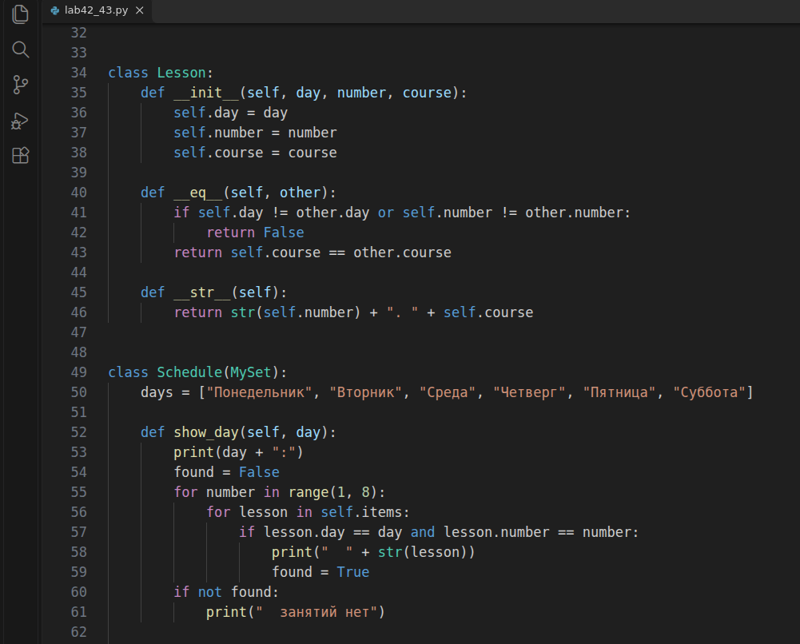
Рисунок 2 - Текст программы lab42_43.py (часть 2)
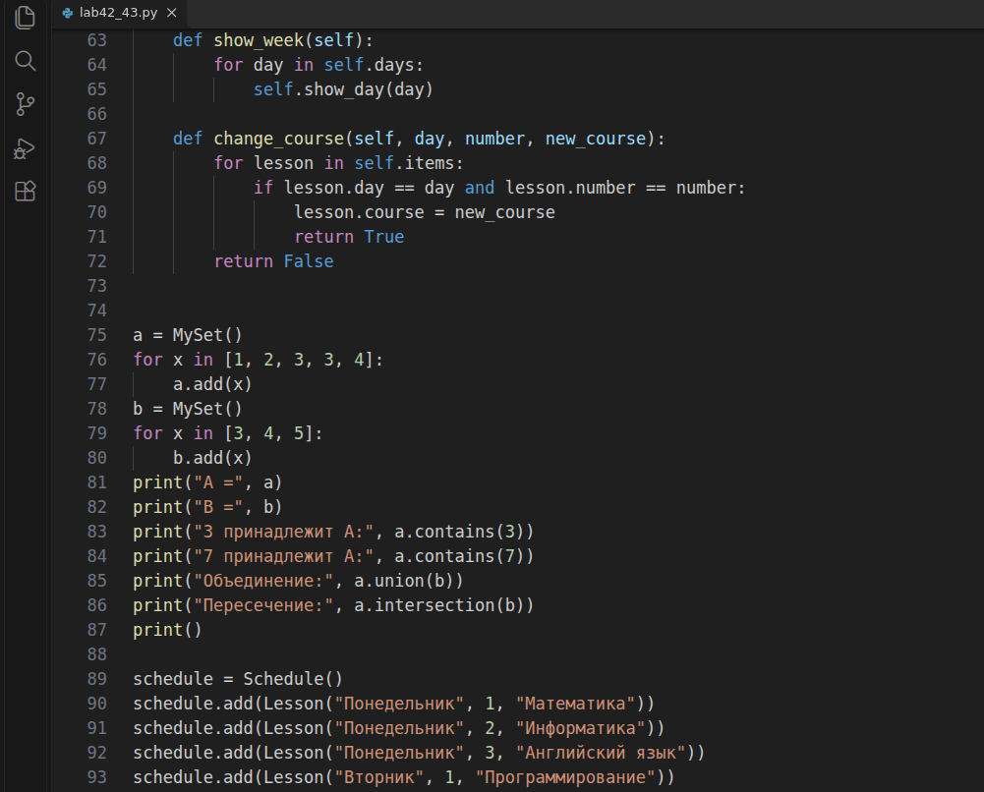
Рисунок 3 - Текст программы lab42_43.py (часть 3)
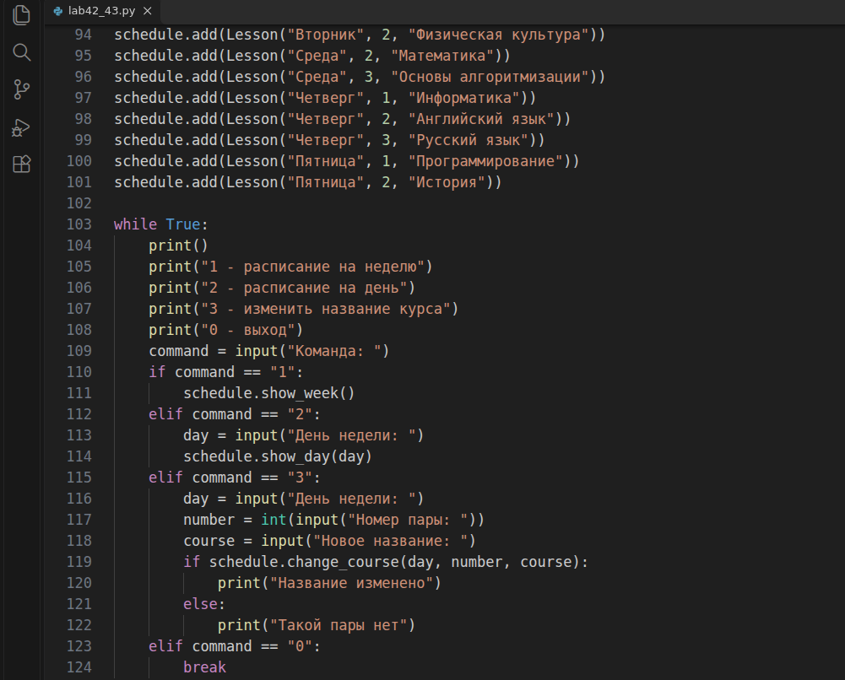
Рисунок 4 - Текст программы lab42_43.py (часть 4)
Результат выполнения программы показан на рисунках 5-7. Сначала выведена работа множества, затем сеанс работы с меню: просмотр расписания на неделю, на вторник, изменение названия курса у второй пары вторника, повторный просмотр вторника и попытка изменить пару, которой нет в расписании.
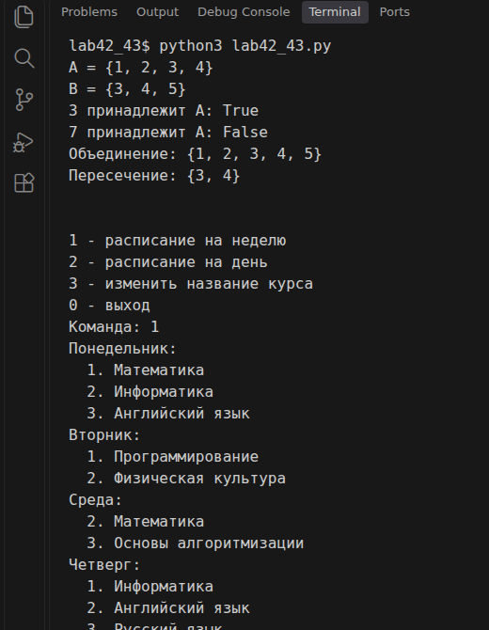
Рисунок 5 - Результат выполнения программы (часть 1)
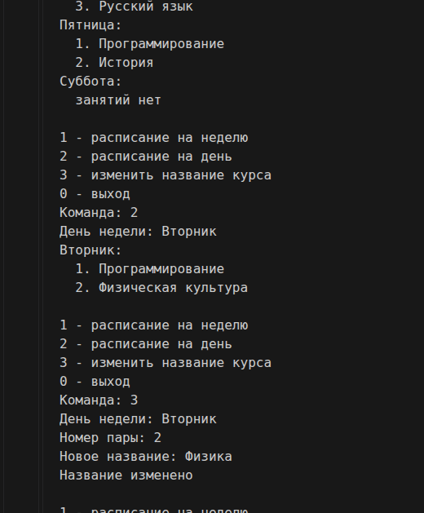
Рисунок 6 - Результат выполнения программы (часть 2)
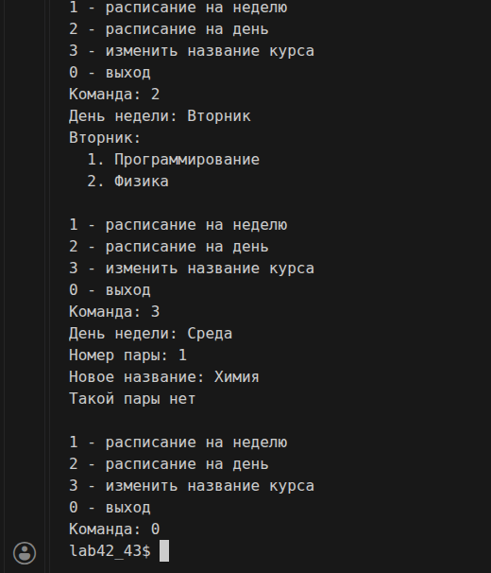
Рисунок 7 - Результат выполнения программы (часть 3)
Повторяющиеся элементы при создании множества отбрасываются: в множество A число 3 добавлено дважды, но в нём одно. Объединение и пересечение посчитаны правильно. После изменения название курса у пары «Вторник, 2» стало «Физика», а для несуществующей пары программа выводит сообщение и возвращается в меню.
Вывод
В ходе работы я реализовала класс MySet со всеми операциями множества и на его основе с помощью наследования создала класс Schedule. Наследник получил операции множества без изменений и добавил то, что нужно для расписания: просмотр по дням и неделе и изменение названия курса.

